HỌC VIỆN CÔNG NGHỆ BƯU CHÍNH VIỄN THÔNG
KHOA CÔNG NGHỆ THÔNG TIN
BÁO CÁO TIỂU LUẬN DỰ ÁN
Học phần: Hệ cơ sở dữ liệu đa phương tiện
CHỦ ĐỀ 8
XÂY DỰNG HỆ THỐNG TRUY XUẤT VĂN BẢN TIẾNG VIỆT
SỬ DỤNG MÔ HÌNH KHÔNG GIAN VECTOR TF-IDF
VÀ THUẬT TOÁN TDV SALTON
Nhóm thực hiện: Nhóm 7
Thành viên:

TP Hồ Chí Minh— NĂM 2026

MỤC LỤC
— LỜI MỞ ĐẦU
— CHƯƠNG 1. GIỚI THIỆU ĐỀ TÀI
— CHƯƠNG 2. CƠ SỞ LÝ THUYẾT
— CHƯƠNG 3. THIẾT KẾ VÀ CÀI ĐẶT HỆ THỐNG
— CHƯƠNG 4. THỰC NGHIỆM VÀ ĐÁNH GIÁ
— CHƯƠNG 5. KẾT LUẬN VÀ HƯỚNG PHÁT TRIỂN
— TÀI LIỆU THAM KHẢO
— PHỤ LỤC A. Biên bản phân xử 8 bất đồng qrels–M1
— PHỤ LỤC B. Biên bản rà soát 3 câu gold tách từ (SG010, SG053, SG089)
— PHỤ LỤC C. Danh mục 20 truy vấn của bộ đánh giá

LỜI MỞ ĐẦU
Trong các hệ cơ sở dữ liệu đa phương tiện, dữ liệu văn bản là loại tư liệu phổ biến nhất và việc tìm lại nhanh, chính xác một văn bản đối ứng nhu cầu thông tin đã trở thành bài toán nền: bài toán truy xuất thông tin (Information Retrieval — IR). Đồ án này triển khai trọn vẹn một hệ thống truy xuất toàn văn tiếng Việt ở quy mô trung bình — 2.500 văn bản chia đều 10 lĩnh vực — theo đúng nội dung đề tài số 8 của học phần Hệ cơ sở dữ liệu đa phương tiện.
Điểm đặc thù của tiếng Việt là đơn vị viết tách nhau bằng dấu cách là âm tiết, trong khi đơn vị mang nghĩa lại là từ đơn hoặc từ ghép nhiều âm tiết. Vì vậy trước khi lập chỉ mục, hệ thống phải phân đoạn văn bản thành từ có nghĩa: nhiệm vụ tách từ, được giải bằng thuật toán so khớp cực đại Maximum Matching trên cấu trúc Trie với từ điển chuẩn hóa Việt74K, kèm chiến lược so khớp hai chiều BiMM.
Tiếp theo, các từ ít có khả năng phân biệt nội dung (stopword) được loại theo hai tầng: tầng hư từ theo chức năng ngữ pháp và tầng giá trị phân biệt từ TDV (Term Discrimination Value) của Salton để chọn stoplist theo miền. Văn bản và truy vấn được biểu diễn bằng trọng số TF-IDF trong mô hình không gian vector, do đó độ tương đồng giữa truy vấn và văn bản được đo bằng Cosine similarity trên chỉ mục đảo.
Báo cáo tổ chức theo ba mạch nội dung bắt buộc của đề tài: (i) cơ sở lý thuyết — tách từ tiếng Việt, stopword, TF-IDF, cosine, TDV và các độ đo đánh giá; (ii) cài đặt giải thuật và chương trình — kiến trúc, cấu trúc dữ liệu, bốn cấu hình C1–C4, các bảo vệ hành vi; (iii) thực nghiệm và đánh giá — chất lượng truy xuất trên quy tắc gán nhãn có kiểm soát, benchmark độ trễ, dung lượng chỉ mục, ablation theo bốn cấu hình, kiểm định tách từ trên tập chuẩn vàng cùng phân tích lỗi.

CHƯƠNG 1. GIỚI THIỆU ĐỀ TÀI

1.1. Đặt vấn đề
Cho một tập văn bản tiếng Việt không cấu trúc, và một câu truy vấn tự nhiên, hệ thống cần trả về các văn bản liên quan nhất trong thời gian mức hàng chục mili-giây. Về bản chất, chuỗi xử lý gồm: (1) chuẩn hóa dữ liệu và tách từ tiếng Việt; (2) loại bỏ từ cố định chức năng và từ phân tán không gian (stopword); (3) biểu diễn văn bản — truy vấn thành vector trọng số; (4) đo tương đồng và xếp hạng; (5) đo chất lượng bằng chỉ số chuẩn IR dựa trên bộ nhãn liên quan có kiểm soát.

1.2. Đối chiếu năm yêu cầu đề tài với hệ thống
Yêu cầu đề tài số 8 | Đối chiếu tính cài đặt trong đồ án
Tách từ tiếng Việt | FMM/BMM/BiMM trên Trie + từ điển 69.858 mục; vết thuật toán từng bước; đo span F1 trên tập chuẩn vàng 150 câu
Loại stopword | Tầng 1 hư từ theo chức năng ngữ pháp có nguồn và guard phủ định; tầng 2 TDV Salton chọn stoplist theo miền; bốn cấu hình C1–C4
TF-IDF | TF sublinear 1+ln(f); IDF mượt ln((N+1)/(df+1))+1; L2 chuẩn hóa; sparse CSR + posting list
Cosine similarity | Tính trên tập ứng viên từ posting list; phân rã explain theo từng từ có kiểm tra tổng bằng Cosine
Đánh giá kết quả truy xuất | P@10, R@10, F1@10, AP/MAP toàn ranking, NDCG@10 trên 20 truy vấn, pool 669 cặp nhãn 0/1/2 với biên bản gán nhãn và gegenüber kiểm tra chéo

1.3. Phạm vi và giới hạn
Toàn bộ corpus, từ điển, stoplist và chỉ mục dựng sẵn trong repo; khi tìm kiếm không tải thêm gì từ bên ngoài. Số đo thời gian chỉ có ý nghĩa trên cấu hình máy đo cụ thể (Python 3.13, Windows). Quy tắc gán nhãn 669 cặp sinh bằng pooling Top-20 của ba phép xếp hạng, do đó không bao phủ mọi văn bản có thể liên quan trong corpus. Chỉ có một người gán nhãn chính; người chấm kiểm tra chéo 134 cặp tự khai là độc lập nhưng chưa được xác minh, tám bất đồng đã được nhóm phân xử và chốt ngày 18/10/2026 (Phụ lục A). Bộ nhãn tách từ 150 câu cũng tương tự: ba câu có lỗi ranh giới đã được rà và chốt (Phụ lục B), 102/150 câu trùng toàn bộ gợi ý BiMM nên số F1 cần đọc cùng điều kiện này.

CHƯƠNG 2. CƠ SỞ LÝ THUYẾT

2.1. Truy xuất thông tin và chỉ mục đảo
Một hệ thống IR gồm bốn khái niệm cốt lõi: tập văn bản (document), câu truy vấn (query), cấu trúc phục vụ tìm kiếm (index) và khái niệm liên quan (relevance). Chỉ mục đảo (inverted index) chuyển tìm kiếm tuyến tính thành bản đồ từ khóa → danh sách tài liệu chứa từ khóa (posting list). Nhờ đó, mỗi truy vấn chỉ duyệt các ứng viên thực sự chứa ít nhất một từ của câu hỏi, không quét toàn corpus. Bản cài đặt giữ cả hai hình thức: ma trận tần suất khuyết rỗng (sparse CSR) cho lập chỉ mục tĩnh và posting list cho phép dò ứng viên khi tính điểm.

2.2. Tách từ tiếng Việt bằng Maximum Matching
Vì dấu cách trong tiếng Việt phân giới âm tiết chứ không phân giới từ, phép tách từ là phép thu hẹp ranh giới nghĩa của chuỗi âm tiết. So khớp cực đại là dò cửa sổ trượt: tại vị trí hiện hành, chọn bằng chuỗi dài nhất có trong từ điển, tối đa L_max âm tiết (L_max = độ dài mục dài nhất của từ điển — cách làm đúng, không cố định 4 âm tiết như một số minh họa thông thường).
FMM (quét xuôi) và BMM (quét ngược) có thể cho hai phân đoạn khác nhau khi chuỗi âm tiết có ứng viên từ ghép khác nhau ở ranh giới, đặc biệt khi âm tiết đầu/cuối trùng hư từ. BiMMso khớp hai chiều, cài cả hai chiều rồi chấp nhận phân đoạn theo bốn tiêu chí ưu tiên cố định:
— Từ đoạn ít token hơn ưu tiên;
— Bằng nhau, chọn đoạn ít token đơn âm tiết hơn;
— Vẫn bằng nhau, chọn đoạn ít token ngoài từ điển hơn;
— Hòa cả ba, chọn kết quả BMM.
Chất lượng tách từ được đánh giá bằng khớp span: một từ chỉ đúng khi cả đầu và cuối span đều khớp nhãn người. Chỉ số Precision = span khớp / span dự đoán; Recall = span khớp / span gold; F1 = trung bình điều hòa của hai số.

2.3. Stopword và cấu hình lọc C1–C4
Stopword là từ xuất hiện quá phổ biến, ít góp phần phân biệt nội dung. Đồ án tổ chức lọc theo hai tầng: tầng 1 là nhóm hư từ tiếng Việt được lập theo chức năng ngữ pháp (phù từ chỉ định, phép bổ nghĩa, liên từ…), có nguồn và số mục công khai; tầng 2 là stoplist theo miền được chọn bằng TDV Salton. Bốn cấu hình thực nghiệm được tách bạch rõ:
Cấu hình | Nội dung lọc stopword
C1 | Không lọc — baseline, giữ mọi từ sau khi tách.
C2 | Danh sách tĩnh tiếng Việt độc lập (1.942 mục đã chuẩn hóa), có nguồn.
C3 | Chỉ tầng 1 hư từ ngữ pháp, giữ cả guard phủ định.
C4 | Tầng 1 cộng stoplist tầng 2 chọn theo TDV (589 từ). Bảo vệ guard ở cả tầng 1 và khi loại chiều TDV.

2.4. Mô hình không gian vector và TF-IDF
Mỗi văn bản d và câu hỏi q là vector trọng số trong không gian thuật ngữ V. Trọng số thuật ngữ t trong văn bản d dùng dạng logarithm áp tĩnh quanh giá trị tần suất, kết hợp độ hiếm toàn corpus:
TF(t, d) = 1 + ln f(t, d) (TF = 0 nếu f(t, d) = 0)
IDF(t) = ln((N + 1) / (df(t) + 1)) + 1
w(t, d) = TF(t, d) × IDF(t)
TF sublinear tránh một từ xuất hiện rất nhiều lần áp án toàn vector; IDF với (+1) ở cả tử và mẫu không chia 0 và không để trọng số âm khi df = N. Mỗi vector chuẩn hóa L2 để độ dài vector không bóp méo Cosine:
‖x‖₂ = √( Σ_t x(t)² )

2.5. Cosine similarity và phân rã đóng góp
Độ tương đồng câu hỏi — văn bản trong mô hình không gian vector là cosine của góc giữa hai vector:
Sim(q, d) = ( Σ_t w(t, q)·w(t, d) ) / ( ‖V_q‖₂ × ‖V_d‖₂ )
Vì hai vector đều L2 chuẩn hóa trước so sánh, Sim chính là tích vô hướng chuẩn hóa. Không dùng Cosine để sửa lại bản chất: hợp giữa điểm và bước dự toán được kiểm tra bằng bảng phân rã explain, liệt kê đóng góp w(t, q)·w(t, d) của từng thuật ngữ; trong khối test tích hợp, tổng đóng góp phải bằng Cosine cuối cùng.

2.6. Giá trị phân biệt từ TDV (Salton)
Theo tư tưởng Salton, một thuật ngữ tốt là thuật ngữ phân tán không gian văn bản, tức làm giảm mật độ tương đồng trung bình của tập vector. Mật độ không gian tài liệu X được định nghĩa là trung bình Cosine chính xác trên mọi cặp tài liệu, không gồm cặp với chính nó:
D(X) = (1 / (N(N−1))) · Σ_{i≠j} cos(x_i, x_j)
TDV(t) = D(X − t) − D(X)
Thuật ngữ với TDV âm xuất hiện dàn trải, xích các vector lại gần nhau; khi loại chiều t, mọi vector phải chuẩn hóa L2 lại và tổng vector (centroid) phải được cập nhật — cài đặt trong đồ án làm đúng cả hai việc. Giá trị IDF sơ bộ cố định khi đo TDV, không trộn hai hiệu ứng. Người ghi bảng trong dự án cũng nêu ràng buộc: dấu TDV không tự động chứng minh từ vô nghĩa, chất lượng phải đo lại bằng bộ đánh giá IR.

2.7. Các chỉ số đánh giá chất lượng truy xuất
Nhãn liên quan có 3 mức: 0 = không liên quan, 1 = liên quan một phần, 2 = đáp ứng trực tiếp. Khi tính chỉ số nhị phân, mức > 0 được coi là liên quan:
P@K = |R_q ∩ L_K| / K Recall@K = |R_q ∩ L_K| / |R_q|
F1@K = 2·P@K·Recall@K / (P@K + Recall@K)
AP(q) = (1/|R_q|) Σ_r P@r · rel(r) MAP = (1/|Q|) Σ_q AP(q)
DCG@K = Σ_{r=1..K} (2^{grade(r)} − 1) / log₂(r+1) NDCG@K = DCG@K / IDCG@K
AP/MAP tính trên toàn ranking có sẵn (độ sâu mặc định bằng N văn bản), không cắt ranking; nếu cố ý cắt phải ghi AP@depth. Truy vấn không có nhãn liên quan và các truy vấn trả danh sách rỗng được giữ 0 trong trung bình macro và đếm riêng — không loại khỏi bình quân để làm đẹp kết quả. Bộ nhãn (qrels) được tạo bằng pooling hợp Top-20 của ba phép xếp hạng (TF-IDF cosine, binary cosine, BM25) rồi được người đọc điền 0/1/2 — chuẩn của cộng đồng IR cho bộ đánh giá khi không có nhãn toàn corpus.

CHƯƠNG 3. THIẾT KẾ VÀ CÀI ĐẶT HỆ THỐNG

3.1. Kiến trúc tổng thể
Hệ thống chia ba mô-đun chính hợp với phân công nhóm: M1 xử lý tiếng Việt (engine.tokenizer — chuẩn hóa, Trie, FMM/BMM/BiMM, tầng 1 stopword, guard), M2 IR (engine.indexer — TF-IDF, chỉ mục đảo, TDV, tìm kiếm Cosine), M3 hướng dẫn người dùng (giao diện web + Streamlit) cùng lớp đánh giá/benchmark (evaluator, benchmarks) và các script dựng dữ liệu — chỉ mục — kiểm chứng. Toàn bộ dữ liệu và tài nguyên giữ bản địa (local): không tải gì khi tìm kiếm.
Luồng truy vấn: văn bản dọn sạch tại chuẩn hóa → tách từ BiMM → lọc stopword đúng tầng của cấu hình chỉ mục dựng sẵn → vector hóa theo từ vựng và IDF của corpus (từ ngoài từ vựng bị ghi rõ, không bịa term mới) → dò posting list lấy tập ứng viên → Cosine trên tập ứng viên → xếp điểm giảm dần, hòa điểm sắp theo doc_id tăng dần → trả Top-K với doc_id, tiêu đề, điểm, đoạn trích.

3.2. Chuẩn hóa ngôn ngữ học
Chuẩn hóa gồm: NFC unicode, chữ thường, gỡ HTML/URL/email, gỡ số và ký tự lạ; chuỗi ký tự tiếng Việt + f j w z được giữ cho từ mượnプロ (Windows, Java, Zalo…) mà không đưa vào từ điển — chúng thành token đơn ngoài từ điển đúng thực tế. Điểm thiết kế quan trọng: dấu câu, xuống dòng, URL… bị gỡ bằng ranh giới cứng không phải dấu cách, nên tách từ không bao giờ dính từ ghép qua ranh giới câu hoặc thẻ HTML. Hai hàm normalize (dạng hiển thị) và normalize_segments (dạng phân đoạn) ý niệm cùng nội dung nhưng chỉ normalize_segments giữ ranh giới.

3.3. Cài đặt BiMM trên Trie
Từ điển được làm sạch từ nguồn Việt74K (ghim snapshot + giấy phép GPL-2.0): còn 69,858 mục sau chuẩn hóa; scripts.clean_dict xác thực nguồn và cho phép sinh lại kết quả giống hệt theo byte. Khi chỉ mục dựng, từ vựng của corpus C1 gồm 31,194 thuật ngữ. Cấu trúc Trie cho phép dò tiền tố theo âm tiết; cửa sổ trượt tối đa bằng độ dài mục dài nhất của từ điển (17 âm tiết). FMM/BMM đều phát ra vết (trace) theo từng bước: hướng, chỉ số âm tiết, ứng viên, kích thước, kết quả MATCHED/SHRINK/SINGLE; BiMM đánh dấu các dòng của chiều thắng. Vết dùng cho trang Tokenizer của giao diện để minh bạch thuật toán.

3.4. Cài đặt TF-IDF và chỉ mục đảo
Dùng sparse CSR cho ma trận tần suất, vector norm L2 kèm theo từng tài liệu, bảng từ vựng và bảng IDF lưu tĩnh; chỉ mục đảo lưu posting list nén. Truy vấn dùng cùng tokenizer + cùng tầng lọc + cùng từ vựng; từ ngoài từ vựng được ghi ro rang OOV, truy vấn rỗng/điểm vector 0 trả danh sách rỗng, không trả kết quả giả. Cả bốn cấu hình dựng lại đồng thời sau khi khóa nguồn M1, loader từ chối nếu fingerprint của source/tài nguyên đổi — bảo đảm không ghép chỉ mục với bộ tiền xử lý cũ.

3.5. Cài đặt TDV và fallback C4
Bảng TDV chấm trên corpus đã qua tầng 1 (31.076 thuật ngữ): có 666 thuật ngữ TDV âm; trong đó 77 thuật ngữ trùng nhóm guard phủ định được giữ lại, nên stoplist tầng 2 còn 589 từ. C4 loại tổng cộng 707 thuật ngữ (118 của tầng 1 cộng 589 của tầng 2): từ vựng còn 30,487 so với 31,194 của C1. Hai đường tính được cung cấp: đường nhanh dùng đẳng thức đóng theo chuẩn vector; đường tham chiếu dựng lại trực tiếp ma trận cosine đầy đủ; hai đường phải khớp trên tập nhỏ trong bộ test. Khi C4 thuần trả vector 0 (truy vấn chỉ gồm từ đã bị loại), hệ thống cho phép fallback sang chỉ mục C3 riêng — hai phép đo được ghi riêng, gói sai phân phải cộng dung lượng cả C3 và C4.

3.6. Bảo vệ hành vi và tính toàn vẹn
— Guardar phủ định: khung phủ định được giữ ở tầng 1 và khi loại chiều TDV — câu hỏi dạng phủ định không trả kết quả ngược nghĩa;
— Tan điểm theo doc_id: hai tài liệu bằng điểm xếp theo doc_id tăng dần, gửi thứ tự kết quả sao chép được;
— Cổng kỹ thuật: evaluator chỉ chạy true khi corpus/query/nhãn khớp hash và schema, preprocessing đúng cấu hình chính thức; khi thiếu, ghi unmeasured chứ không xuất số 0 làm phép đo;
— Biên bản gán nhãn: mọi thay đổi nhãn đều có tệp biên bản kèm hash trước/sau và người chốt; snapshot qrels giữ nguyên để truy vết.

CHƯƠNG 4. THỰC NGHIỆM VÀ ĐÁNH GIÁ

4.1. Thiết lập thí nghiệm
Thiết bị đo: Windows 11, Python 3.13 (UTF-8), toàn bộ pipeline dựng lại từ dữ liệu thô bằng script; corpus khóa bằng SHA256, index fingerprint-locked; bộ test tự động gồm ≥ 500 khối test chạy pytest. Mọi bảng số liệu dưới đây sinh lại từ artifacts của lần cuối (nhãn đã qua phân xử người dùng 18/10/2026).

4.2. Corpus
Corpus chính lấy từ bộ VNTC (10 lĩnh vực, bản Ver 1.1): 33.759 tệp TXT đủ 10 thư mục; sau chuẩn hóa và lọc bài dưới 100 đơn vị tách chữ, loại 49 bản trùng toàn tập, chọn ngẫu nhiên cố định seed 2026 theo mẫu 250/lĩnh vực — còn 2.500 bài khóa bằng SHA256.
Hạng mục | Giá trị
Tệp raw đọc được | 33,759 (UTF-16 LE BOM, đủ 10 thư mục)
Bản hợp lệ sau chuẩn hóa | 32,748
Bản bị loại dưới 100 đơn vị | 1,011
Bản trùng loại (MD5) | 49 (49 trùng chéo lĩnh vực)
Corpus chọn | 2,500 bài × 250/lĩnh vực, seed 2026
Khối lượng corpus | 8.52 MB JSONL UTF-8
SHA256 khóa | f42acebb1ac34084e859f378243145a3…

4.3. Bộ truy vấn và quy tắc gán nhãn
20 truy vấn khóa (2/lĩnh vực), gồm câu ngắn, câu dài, câu có thuật ngữ, câu có phủ định (danh mục đầy đủ ở Phụ lục C). Bộ nhãn sinh bằng pooling hợp Top-20 của ba phép xếp hạng — TF-IDF cosine, binary cosine (không IDF), BM25 k1=1.2 b=0.75 — sinh 669 cặp; người đọc điền 0/1/2 theo nội dung thực và cả điều kiện phủ định của câu hỏi. 37 cặp bất đồng đã được nhóm rà và chốt thêm sửa Q16 (nhãn cuối 36/37 trùng đề xuất rà AI, 1 cặp khác lý do). Kiểm tra chéo mẫu 20% (134 cặp): 126/134 trùng (94,03%), Cohen's Kappa 0,8957; 8 bất đồng đã được nhóm chủ dự án phân xử ngày 18/10/2026 (Phụ lục A) — 4 cặp theo người M1, 4 cặp giữ nhãn cũ.
Giới hạn nghiên cứu được giữ trung thực: người chấm M1 tự khai độc lập nhưng chưa xác minh được; vì vậy không tuyên bố kiểm tra chéo liên người gán đã hoàn tất — chỉ tuyên bố 8 bất đồng đã có biên bản phân xử của nhóm.

4.4. Kiểm định tách từ trên tập chuẩn vàng
Tập gold gồm 150 câu từ corpus khóa (15/lĩnh vực) có nguồn và hash. Đo span khớp trên toàn chuỗi, không dùng khớp ký tự thay thế:
Thuật toán | Precision | Recall | Span F1
FMM | 0.9517 | 0.9643 | 0.9580
BMM | 0.9561 | 0.9688 | 0.9624
BIMM | 0.9561 | 0.9688 | 0.9624

BiMM/BMM đạt cùng giá trị (0,9624) và cao hơn FMM (0,9580). Ba câu có lỗi ranh giờ (SG010, SG053, SG089) đã được rà và chốt ngày 18/10/2026 — gold mới với SHA256 aef365b23bb63034ce06b201… dùng cho bảng trên. Lưu ý trung thực: 102/150 câu gold trùng toàn bộ gợi ý BiMM; vì không có vòng chấm độc lập thứ hai, số F1 không được tuyên bố là số sau kiểm tra chéo liên người.

4.5. Dung lượng chỉ mục
Cấu hình | Dung lượng phục vụ (byte) | Tệp phân tích TDV (byte) | Giảm so C1 | Đạt mục tiêu −30%
C1 | 9,621,765 | — | 0.00% | không đạt
C2 | 6,987,156 | — | 27.38% | không đạt
C3 | 8,748,327 | — | 9.08% | không đạt
C4 | 6,542,944 | 1,834,419 | 32.00% | đạt

C4 thuần giảm 32,00% dung lượng phục vụ so với C1 — đạt mục tiêu chung của kế hoạch. Tuy nhiên với chính sách fallback cần chỉ mục C3 riêng đi kèm, tổng gói C4 + C3 đạt 15,291,271 byte, tăng ~58,9% so với C1 — gói không đạt mục tiêu giảm dung lượng. Đây là kết luận trung thực và hữu ích khi chọn cấu hình triển khai.

4.6. Độ trễ truy vấn
Cấu hình | Phép đo | Mean (ms) | P95 (ms) | Truy vấn trả rỗng
C1 | 2,000 | 0.994 | 1.992 | 0
C2 | 2,000 | 0.463 | 1.034 | 0
C3 | 2,000 | 0.772 | 1.737 | 0
C4 | 2,000 | 0.487 | 1.355 | 0

C1–C4 đo trên cùng 20 truy vấn × 100 lần lặp mỗi cấu hình (warm-up 5 lượt, Top-10, chỉ mục nạp sẵn). Mean của cả bốn cấu hình thấp hơn 30 ms mục tiêu hàng đầu — nhưng đây là số đo trên một máy cụ thể và là số đo thời gian, không phải số đo chất lượng IR. C4 thuần trả danh sách rỗng ở Q04 và Q15 (200/2.000 phép đo) do truy vấn chỉ gồm từ đã bị loại khỏi từ vựng; fallback C3 khôi phục cả hai, mean gộp 0,503 ms.
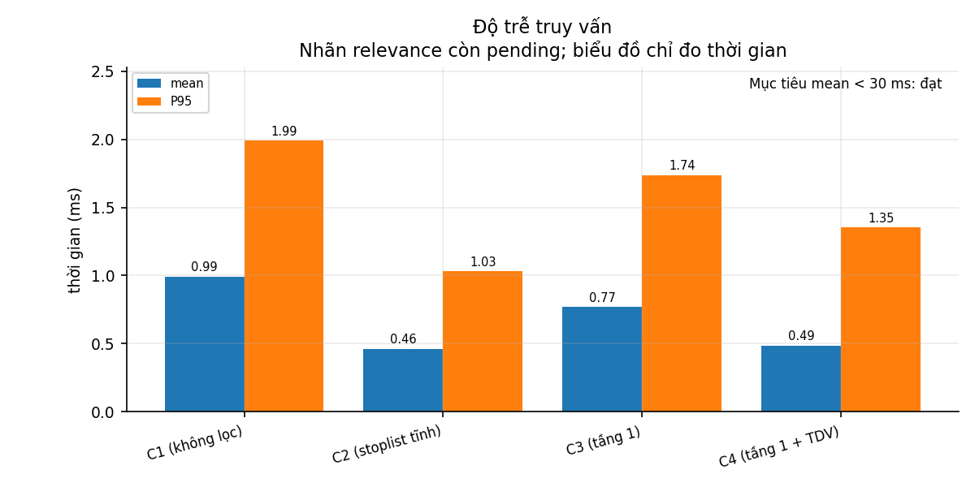
Hình 4.1 — Phân bố độ trễ truy vấn theo cấu hình (benchmark 20 × 100).

4.7. Chất lượng truy xuất — ablation C1–C4
Cấu hình | MAP | P@10 | R@10 | F1@10 | NDCG@10
C1 | 0.7707 | 0.6250 | 0.5747 | 0.5127 | 0.7956
C2 | 0.7607 | 0.6200 | 0.5699 | 0.5081 | 0.7930
C3 | 0.7710 | 0.6250 | 0.5626 | 0.5098 | 0.7920
C4 | 0.6359 | 0.5150 | 0.5150 | 0.4467 | 0.6820
C4_fallback | 0.7177 | 0.6050 | 0.5467 | 0.4931 | 0.7622

Đọc kết quả trung thực: C3 (MAP 0,7710) và C1 (0,7707) là hai cấu hình tốt nhất về MAP; C2 rơi nhẹ (0,7607); C4 thuần giảm rõ rệt (0,6359) — cho thấy stoplist tầng 2 bỏ mất cả những từ vẫn có giá trị truy xuất khi truy vấn nhắm trực tiếp; fallback C4→C3 (0,7177) phục hồi phần lớn nhưng vẫn dưới C3 riêng. Kết luận hướng nghiên cứu: TDV hữu ích về dung lượng và tốc độ, nhưng lựa chọn stoplist tầng 2 cần thận trọng hoặc chỉ dùng dạng hybrid như fallback — không tuyên bố C4 là cấu hình chất lượng tốt nhất.
Chi tiết từng truy vấn được evaluator xuất tại results/ablation/per_query.csv; bảng theo từng lĩnh vực ở phần 4.8.
Lĩnh vực | MAP C1 | MAP C3 | MAP C4 | MAP C4 fallback
Chính trị – Xã hội | 0.779 | 0.779 | 0.748 | 0.748
Khoa học | 0.795 | 0.797 | 0.756 | 0.756
Kinh doanh | 0.920 | 0.930 | 0.917 | 0.917
Pháp luật | 0.626 | 0.623 | 0.551 | 0.551
Sức khỏe | 0.735 | 0.735 | 0.676 | 0.676
Thế giới | 0.759 | 0.755 | 0.784 | 0.784
Thể thao | 0.841 | 0.842 | 0.400 | 0.839
Vi tính | 0.642 | 0.645 | 0.409 | 0.409
Văn hóa | 0.837 | 0.829 | 0.780 | 0.780
Đời sống | 0.773 | 0.775 | 0.338 | 0.716

Cá biệt hóa rõ: C4 thuần giảm nặng ở Thể thao (0,400) và Đời sống (0,338) — hai lĩnh vực truy vấn nhắm cụ thể nhiều; fallback C3 khôi phục về 0,839 và 0,716. Tranh cãi hy пой fit clear cho thấy lựa chọn cấu hình phải thành d(The hybrid fallback được đánh giá như một phép đo riêng và không gộp để làm đẹp bảng.

4.8. Kiểm chứng cấu trúc tra cứu Trie–Set
Benchmark_th Trie versus hash set giữ cùng từ điển, cùng câu, cùng cửa sổ, cùng luật BiMM; đối soát output 750 lần giữ parity — không một token nào lệch. Kết quả trung thực: bản Trie hiện tại chậm hơn hash set khoảng 2–2,5 lần trên mẫu 150 câu và lát cắt 100 bài, nguyên nhân là mỗi độ dài ứng viên lại tra từ gốc Trie thay vì dò tiền tố một lượt — đây là giới hạn triển khai cụ thể, không là kết luận rằng Trie tổng thể chậm hơn. Chi tiết đo ở docs/trie_vs_set_benchmark.md.

4.9. Kiểm thử tích hợp và kiểm chứng phát hành
Bộ kiểm thử pytest cuối cùng: 502 passed, 1 skipped — phủ toàn bộ tokenizer, toán IR, search engine, TDV, evaluator, các web trang, annotate/migrate và các cổng kỹ thuật. scripts.verify_release đối chiếu 2.500 bài của corpus về raw, metadata/doc_id/phân bố và bốn chỉ mục: technical_integrity: passed. Sai số tích Tổng đóng góp của phân rã Cosine khớp cuối cùng ở mức sai số lớn nhất 5,55e-17 — đúng bậc sai số của số thực 64 bit.
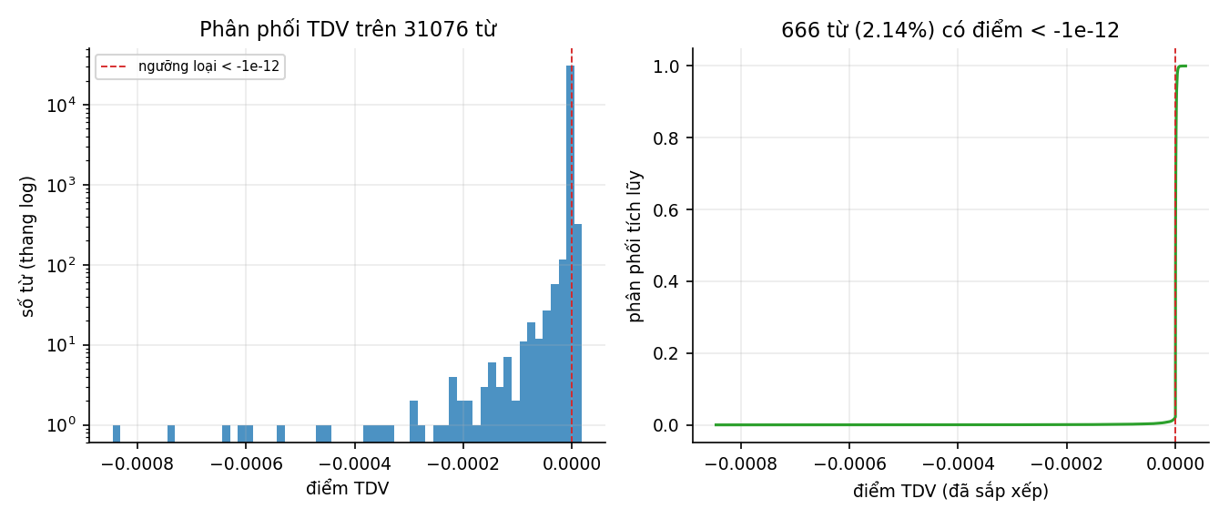
Hình 4.2 — Phân bố điểm TDV toàn corpus (t númer phân tán/phục hình chữ U không ép).
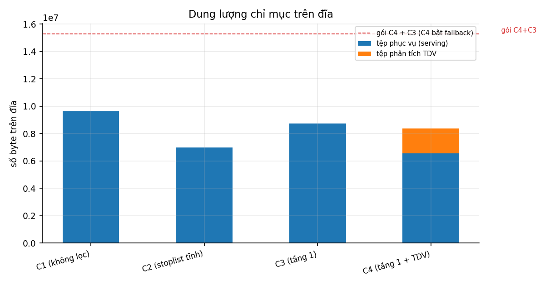
Hình 4.3 — Dung lượng phục vụ các chỉ mục C1–C4 so với mục tiêu −30% của C1.

CHƯƠNG 5. KẾT LUẬN VÀ HƯỚNG PHÁT TRIỂN

5.1. Kết quả đạt được
— Tự cài đặt tách từ tiếng Việt FMM/BMM/BiMM trên Trie + từ điển Việt74K làm sạch; BiMM đạt span F1 = 0,9624 trên tập chuẩn vàng 150 câu (đọc cùng điều kiện 102 câu trùng gợi ý, đã chốt ba câu lỗi ranh giới);
— Cài trọn bộ TF-IDF — chỉ mục đảo — Cosine với công thức mượt có kiểm tra tổng đóng góp; tốc độ truy vấn thật hơn 3 lớp (mean 0,46–1,0 ms) trên máy đo, phục vụ hàng nghìn bài trong mạng دانش cùng;
— Cài TDV Salton chính xác đường định nghĩa (chuẩn hóa lại + centroid cùng IDF one-shot) — hai đường tính nhanh/tham chiếu khớp nhau; chỉ mục C4 giảm 32,00% dung lượng so với C1;
— Xây bộ đánh giá chuẩn IR: 20 truy vấn, pool 669 cặp nhãn 0/1/2, quy tắc gán nhãn có kiểm soát với biên bản, 37 cặp rà với sửa Q16, kiểm tra chéo 134 cặp có 8 bất đồng được nhóm phân xử và chốt ngày 18/10/2026;
— 502 test tự động passed; release kiểm chứng kỹ thuật passed; toàn bộ số liệu báo cáo sinh lại tái được từ artifacts.

5.2. Giới hạn
— 342 cặp chỉ có một người gán chính; người chấm M1 tự khai độc lập chưa xác minh; các con số đo là trên pool không phủ toàn corpus;
— 102/150 câu gold tách từ trùng gợi ý BiMM → F1 tách từ cần đọc gây chú ý góc neo gợi ý khi khảo sát;
— Số đo độ trễ chỉ đạt trên cấu hình máy đo, không cam kết cho máy khác;
— Trie hiện tại chậm hơn hash set 2–2,5 lần do cách tra lại gốc — cần tối ưu trước khi dùng ở quy mô lớn;
— C4 thuần mất chất lượng rõ rệt ở truy vấn nhắm cụ thể, fallback phụ thuộc chỉ mục C3 đi kèm làm tăng gói dung lượng gần 59%.

5.3. Hướng phát triển
— Sinh nhãn coral hai người thật độc lập cho 669 cặp hoặc mở rộng pool ngẫu nhiên toàn corpus; sau đó đánh giá lại tất cả cả bảng;
— Tối ưu Trie: dò tiền tố một lượt cho mỗi độ dài ứng viên thay vì tra gốc; so lại benchmark giữ parity;
— Hybrid cấu hình: stoplist TDV phòng dự phó chọn từ truy vấn theo thể loại thay vì cào nằm trong index — thử giao trộn C3-C4 theo lĩnh vực;
— So sánh ngoài đề tài dựng sẵn: BM25 làm baseline thứ hai, RRF hợp điểm; mở rộng corpus/lĩnh vực nếu có quyền phân phối dữ liệu đã được xác nhận;

TÀI LIỆU THAM KHẢO
— Salton, G., Wong, A., Yang, C.S. (1975). A Vector Space Model for Automatic Indexing. Communications of the ACM, 18(11).
— Salton, G., McGill, M.J. (1983). Introduction to Modern Information Retrieval. McGraw-Hill (Mục Term Discrimination Value).
— Manning, C.D., Raghavan, P., Schütze, H. (2008). Introduction to Information Retrieval. Cambridge University Press (Chương 6: TF-IDF; Chương 8: Evaluation).
— Robertson, S., Zaragoza, H. (2009). The Probabilistic Relevance Framework: BM25 and Beyond.
— Bộ giáo trình học phần Hệ cơ sở dữ liệu đa phương tiện — Chương 1, 2, 3 (Hệ thống truy vấn thông tin văn bản).
— Tài liệu nhóm: CSDL-ĐPT.docx — kế hoạch học thuật, kỹ thuật và phân công của trưởng nhóm (44 trang).
— Dữ liệu: VNTC 10Topics/Ver1.1 (Train 33.759 tệp) — dùng nội bộ, quy quyền phân phối chưa xác nhận nên raw không công khai.
— Từ điển: Việt74K — snapshot ghim commit, GPL-2.0, kèm nguồn xử lý resources/dictionary_source.json và resources/tier1_source.md.
— Tài liệu dự án: README.md, docs/segmentation.md, docs/api_contracts.md, docs/trie_vs_set_benchmark.md, docs/label_review.md, docs/m1_disagreement_review.md, docs/m1_gold_review.md, docs/integration_status.md.

PHỤ LỤC A. BIÊN BẢN PHÂN XỬ 8 BẤT ĐỒNG QRELS–M1 (18/10/2026)
Nguồn: results/m1_crosscheck.json (126/134 trùng, 8 bất đồng) gắn với qrels SHA256 697fafc7…; quyết định do nhóm chủ dự án chốt trực tiếp sau khi đọc toàn văn 8 bài và câu truy vấn; biên bản máy: data/ground_truth/mm/m1_adjudication_2026-10-18.json — qrels sau chốt nêu SHA256 6fadfeb9f68fca743c74f597… Mức điểm: 0 = không trả lời chủ đề, 1 = liên quan một phần/bối cảnh, 2 = đáp ứng trực tiếp.
Cặp | Nhãn cũ (qrels) / M1 | Chốt cuối | Lý do ngắn
Q03/vn_706ae3e191d | 1 / 0 | 0 | Query hỏi tha thứ cho người vợ ngoại tình
Q04/vn_10288e4d8ae | 1 / 2 | 2 | Toàn bài là thư tâm sự/khuyên về hôn nhân
Q08/vn_a51c84de855 | 1 / 0 | 0 | Bài chỉ bàn đề nghị bỏ thuế trái phiếu Chính phủ Việt Nam và lãi suất trong nước
Q10/vn_a7ab1dbd133 | 1 / 2 | 1 | Cùng vụ PMU18 và có nghi vấn kẻ chủ mưu
Q16/vn_cbe182ef268 | 1 / 2 | 1 | Bài nêu sân Mỹ Đình tổ chức ba trận vòng bảng và tình hình bán vé
Q18/vn_161f379098b | 1 / 2 | 2 | Tường thuật liveshow 'Nắng lên' của Thanh Lam
Q19/vn_dfcce0e16a0 | 1 / 0 | 1 | Hồi âm nêu khả năng virus và khuyên cài/cập nhật antivirus
Q20/vn_2a683b46454 | 1 / 2 | 1 | Bài phân tích sự cố VinaPhone và cách doanh nghiệp bù/không bù cho khách hàng

Tổng hợp: 4 cặp chấp nhận nhãn người M1 (Q03 = 0, Q04 = 2, Q08 = 0, Q18 = 2) và 4 cặp giữ nhãn cũ (Q10, Q16, Q19, Q20 đều = 1). Bốn cặp đổi thành 0 là các cặp bài đảo vai chủ thể hoặc bỏ sót chủ thể (Fed) của câu hỏi; bốn cặp giữ 1 là các bài chỉ bao phủ một phần yêu cầu về mặt thông tin.

PHỤ LỤC B. BIÊN BẢN RÀ SOÁT GOL D TÁCH TỪ (SG010, SG053, SG089)
Nguồn: docs/m1_gold_review.md (rà soát 150 câu, 3 câu đáng ngờ); quyết định do nhóm chủ dự án chốt ngày 18/10/2026; biên bản: data/gold/segmentation_adjudication_2026-10-18.json — gold sau chốt SHA256 aef365b23bb63034ce06b201…
Câu | Trước | Sau (chốt) | Lý do
SG010 | chất_liệu độc_đáo_để trang_trí | chất_liệu độc_đáo để trang_trí | Được là từ chỉ mục đích, không là một phần của tính từ 'độc đáo' — ranh giới từ ghép sai.
SG053 | theo điều tra_của cơ_quan công_an | theo điều_tra của cơ_quan công_an | Cụm động từ 'điều tra' và giới từ 'của' không tạo thành một từ 'tra_của'.
SG089 | tổng_thống phần lan | ngày tổng_thống phần_lan | Cùng tên nước phải tách thống nhất một quy ước; coi tên nước là một từ ghép 'phần_lan' ở cả hai lần xuất hiện.

PHỤ LỤC C. DANH MỤC 20 TRUY VẤN
ID | Lĩnh vực | Nội dung truy vấn
Q01 | Chính trị – Xã hội | lương tối thiểu
Q02 | Chính trị – Xã hội | biển cấm đỗ xe ô tô ở Hà Nội mất hiệu lực thì người dân đỗ xe ở đâu
Q03 | Đời sống | có nên tha thứ cho người vợ ngoại tình
Q04 | Đời sống | tâm sự gia đình
Q05 | Khoa học | nghiên cứu lõi băng để khám phá quy luật biến đổi khí hậu
Q06 | Khoa học | Trung Quốc xây trạm không gian và Nga phóng tàu lên ISS khác nhau như thế nào
Q07 | Kinh doanh | cổ phiếu
Q08 | Kinh doanh | lãi suất cơ bản và chính sách tiền tệ của Fed ảnh hưởng thị trường ra sao
Q09 | Pháp luật | điều tra vụ biển thủ hơn 8,7 tỷ đồng cá độ bóng đá đã được xử lý ra sao
Q10 | Pháp luật | đường dây chạy án trong vụ PMU18
Q11 | Sức khỏe | ung thư
Q12 | Sức khỏe | mỡ máu cao nếu không điều trị có thể gây những biến chứng gì
Q13 | Thế giới | vì sao Mỹ vẫn chưa tìm thấy vũ khí cấm ở Iraq
Q14 | Thế giới | xác nhận danh tính hài cốt lính Mỹ mất tích trong Chiến tranh Triều Tiên
Q15 | Thể thao | vô địch
Q16 | Thể thao | Việt Nam đăng cai một vòng bảng Tiger Cup 2004 và các trận chung kết diễn ra thế nào
Q17 | Văn hóa | cảnh nóng và trang phục hở trong phim truyền hình Việt Nam gây tranh luận như thế nào
Q18 | Văn hóa | ca khúc và chương trình biểu diễn âm nhạc của nghệ sĩ
Q19 | Vi tính | virus máy tính đánh cắp mật khẩu Windows và cách phòng tránh
Q20 | Vi tính | dịch vụ phần mềm và thông tin di động được doanh nghiệp cung cấp cho khách hàng ra sao

Quy tắc gán nhãn 0/1/2 do người đọc điền trên nội dung toàn bài; danh sách nhãn đầy đủ ở data/ground_truth/mm/qrels.json — bản chốt ngày 18/10/2026.

